EDUCAÇÃO FÍSICA - JOGOS ANTIGOS

- OLÁ PESSOAL! HOJE VAMOS RELEMBRAR, GOSTARIA QUE VOCÊ ENTRASSE EM CONTATO COM SEUS AVÓS/PAIS/TIAS E PERGUNTE PARA ELES COMO É QUE ELES BRINCAVAM? QUAL O NOME DAS BRINCADEIRAS?
COM AS BRINCADEIRAS EM MENTE VAMOS FAZER NOSSA AULA BASEADO NESSAS BRINCADEIRAS, FAÇA ADAPTAÇÃO SE NECESSÁRIO. VOCÊ TAMBÉM PODE SEGUIR AS SUGESTÕES ABAIXO.
https://www.youtube.com/watch?v=4dcfflJs-uA
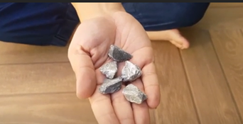

MUITAS DAS BRINCADEIRAS DO VÍDEO ABAIXO, PODEM SER ADAPTADAS OU FAZER O MATERIAL COM SUCATA. SE PRECISAR DE MAIS TEMPO, ME AVISE QUE DAREI MAIS UMA AULA PARA SER FEITO.

https://www.youtube.com/watch?v=ur0JMJkS26s
